Aula 7 – Projeto Prático: Sistema Web de Cadastro de Clientes, Pedidos e Itens
Objetivos
Aplicar todos os conhecimentos.
Integrar ao cadastro de Clientes, Pedidos e Item pedidos

Projeto
Sistema de Cadastro de Clientes, Pedido e Itens

Banco
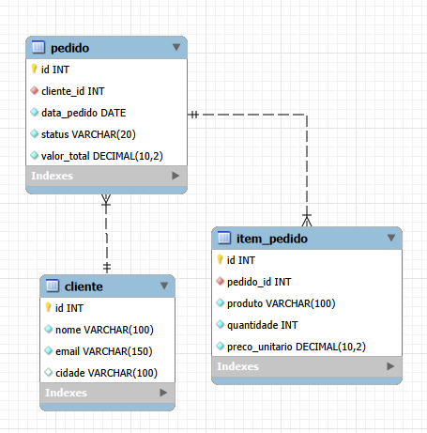
Funcionalidades
Cadastrar.
Consultar.
Editar.
Excluir.

Tecnologias
- Java
- JSP
- Servlet
- JDBC
- MySQL
- Bootstrap

Organização
controller
model
dao
util
views

Exceções

Refresh (F5) — clique com o botão direito no projeto sistemacad no Project Explorer → Refresh.
Isso força o Eclipse a reler o disco. Resolve a maioria dos casos como esse.
Se não resolver: Close Project (botão direito → Close Project) e depois Open Project de novo. Isso descarta o estado em memória daquele projeto e recarrega do zero a partir do .project no disco.
Se ainda persistir: remova o projeto só da visão do workspace (botão direito → Delete → e na caixa de diálogo, deixe desmarcada a opção "Delete project contents on disk", só remove a referência, não os arquivos) e reimporte com File → Import... → Maven → Existing Maven Projects, apontando de novo pra pasta sistemacad. Isso recria a referência do zero a partir do que está no disco — que, como conferi, está correto.
Se o Refresh (passo 1) já resolver, ótimo — não precisa dos outros passos. Um jeito de evitar isso de novo: sempre que eu gravar arquivos direto na pasta do projeto por aqui, dá um Refresh manual antes de continuar trabalhando nele no Eclipse, já que o Eclipse não observa mudanças externas em tempo real por padrão nesse tipo de operação.

